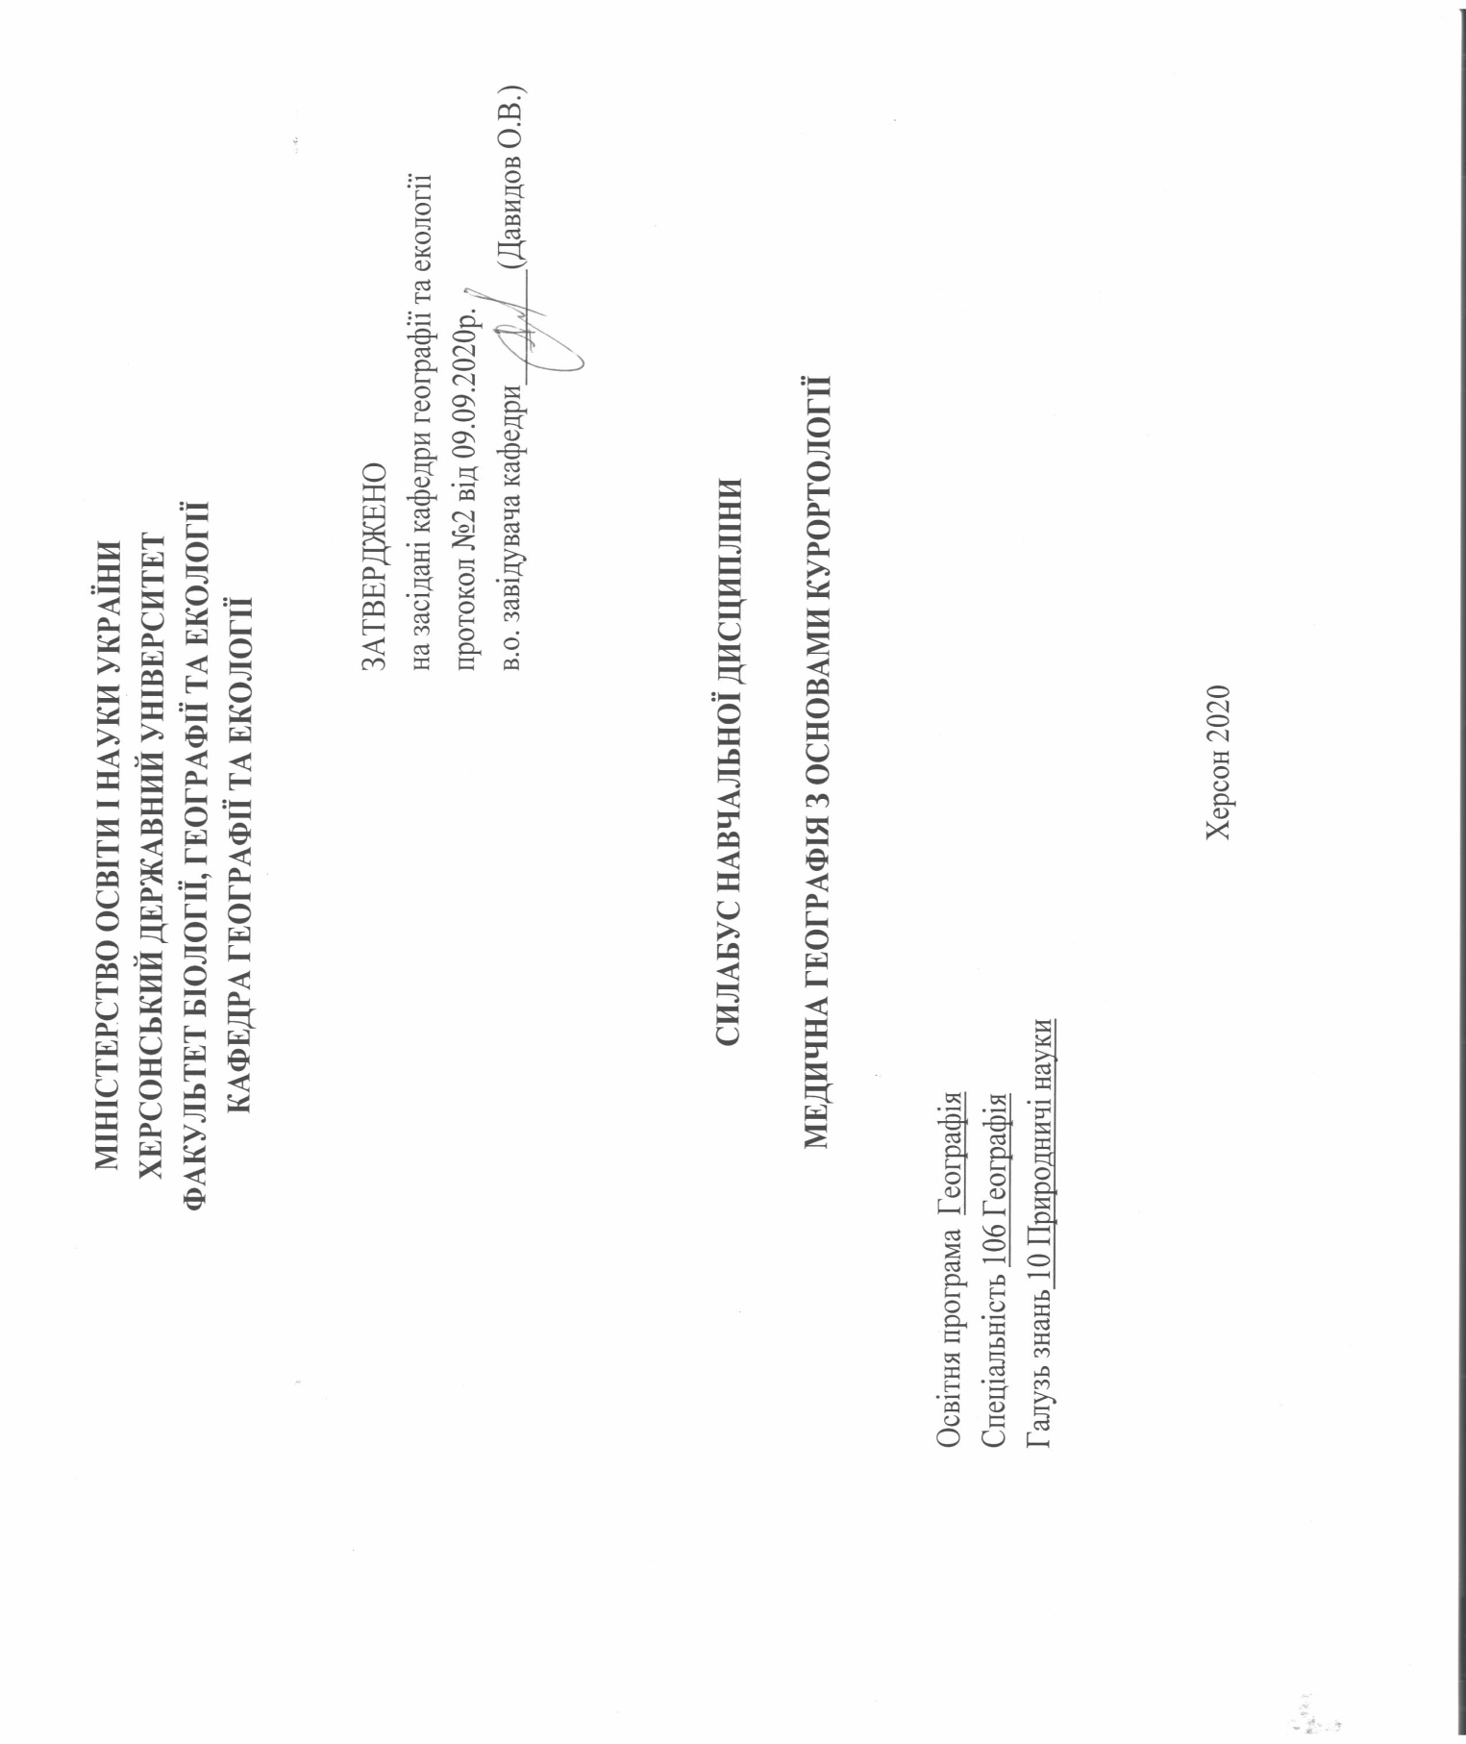
Назва освітньої компоненти | Медична географія з основами курортології
Викладач (і) | Молікевич Роман Сергійович (Roman Molikevych) кандидат географічних наук, доцент кафедри  https://orcid.org/0000-0002-6577-503X
Посилання на сайт
Контактний тел.. | +380665981860
E-mail викладача: | molikevych@gmail.com
Графік консультацій | вівторок, 15:00-16:00, ауд. 622 або за призначеним часом

- Анотація до курсу
дисципліна передбачає освоєння базового понятійно термінологічного апарату, методології та методики досліджень медичної географії; пізнання найважливіших природних, економічних і соціальних процесів, що впливають на захворюваність населення; формування навичок медико-географічної оцінки території; просторовий аналіз розвитку охорони здоров'я; встановлення загальних і регіональних закономірностей захворюваності населення. В ході вивчення дисципліни велика увага приділяється роботі студентів з медичними, фізичними і економічними картами,
виконання розрахунково-аналітичних і картографічних завдань. Для найбільш складних тем передбачено проведення практичних занять, керованої самостійної роботи.
- Мета та цілі курсу
Мета дисципліни: сформувати знання про особливості медико-географічної ситуації окремих регіонів світу, вливу природних, соціально-економічних та інших факторів на здоров'я людини тощо.
Цілі:
1. вивчення теоретичних та методологічних засад медичної географії;
2. дослідження історико-географічних особливостей розвитку медичної географії як в світі, так і в Україні;
3. пізнання закономірностей позитивного і негативного впливу природного, штучного і соціального середовища та соціально-економічних умов конкретної території на стан здоров’я населення (в тому числі і дітей);
4. визначення ролі різних факторів у поширенні хвороб людини та закономірностей географії цих захворювань;
5. пошуки оптимальної територіальної організації системи охорони здоров’я та обґрунтування заходів для нейтралізації впливу негативних факторів з метою оптимізації здоров’я населення.
- Компетентності та програмні результати навчання
Після успішного завершення дисципліни здобувач формуватиме наступні програмні компетентності та результати навчання:
Інтегральна компетентність - здатність розв’язувати складні спеціалізовані задачі та практичні проблеми у професійній діяльності предметної області географії або у процесі навчання із застосуванням сучасних теорій та методів дослідження природних та суспільних об’єктів та процесів із використанням комплексу міждисциплінарних даних та за умовами недостатності інформації.
Загальні компетентності:
ЗК2. Здатність узагальнювати основні категорії предметної області в контексті загальноісторичного процесу.
Фахові компетентності:
ФК 11. Здатність доцільно і критично використовувати географічні поняття, концепції, парадигми, теорії, ідеї, принципи для пояснення письмовими, усними та візуальними засобами явищ і процесів на різних просторових рівнях (глобальному, регіональному, державному, в межах України, локальному).
ФК 13. Здатність застосовувати базові знання з природничих та суспільних наук у навчанні та професійній діяльності при вивченні Землі, геосфер, материків і океанів, регіонів і країн, України, природних і суспільних територіальних комплексів.
Програмні результати навчання:
ПР 10. Аналізувати склад і будову ландшафтної оболонки (у відповідності до спеціалізації) на різних просторово-часових масштабах
ПР 11. Впорядковувати і узагальнювати матеріали польових та лабораторних досліджень, інтегрувати їх від спостереження до розпізнавання, синтезу і моделювання

- Обсяг курсу на поточний навчальний рік

 | Лекції | Практичні заняття | Самостійна робота
3 кредити / 90 годин | 16 | 16 | 58

- Ознаки курсу
Рік викладання | Семестр | Спеціальність | Курс (рік навчання) | Нормативний/  вибірковий
2020-2021 н.р. | VІІІ | 106 Географія | 4 | вибірковий

- Технічне й програмне забезпечення/обладнання
STATISTICA, SPSS, MapInfo Professional
- Політика курсу
Організація навчального процесу здійснюється на основі кредитно-модульної системи відповідно до вимог Болонського процесу із застосуванням модульно-рейтингової системи оцінювання успішності студентів. Зараховуються бали, набрані при поточному оцінюванні, самостійній роботі та бали підсумкового оцінювання. При цьому обов’язково враховується присутність студента на заняттях та його активність під час практичних робіт.
Недопустимо: пропуски та запізнення на заняття; користування мобільним телефоном, планшетом чи іншими мобільними пристроями під час заняття (крім випадків, передбачених навчальним планом та методичними рекомендаціями викладача); списування та плагіат; несвоєчасне виконання поставленого завдання, наявність незадовільних оцінок за 50% і більше зданого теоретичного і практичного матеріалу.

- Схема курсу
Тиждень, дата, години (відповідно до розкладу навчальних занять) | Тема, план, кількість годин (аудиторної та самостійної) | Форма навчального заняття | Список рекомендованих джерел (за нумерацією розділу 10) | Завдання | Максимальна кількість балів
Модуль 1. ВВЕДЕННЯ В МЕДИЧНУ ГЕОГРАФІЮ
http://www.kspu.edu/ForStudent/Shedule.aspx | Тема 1. Предмет медичної географії. Мета, завдання і зміст дисципліни. Місце в системі наук. (тиждень 1-2, л.-2 год., сем. – 2год.)  1.Методологічні основи медичної географії.  2.Еволюція поглядів на зміст медичної географії.  3.Структура сучасної медичної географії.  4.Положення медичної географії в системі наук.  5.Медична географія як наука, що лежить на межі медицини і географії.  6. Центри розвитку медичної географії в Україні і за кордоном  7. Роль українських учених у становленні медичної географії. 8.Актуальність медико-географічних досліджень для оптимізації навколишнього середовища. | Лекція -2 год.  Семінар – 2 год.  Самостійна робота –7год. | 1-3,7-9,11,13 | Конспект лекції  Виконання завдань семінару | 11
 | Тема 2. Поняття і терміни. Методи медико-географічних досліджень. Історична єдність навколишнього середовища і здоров'я людини. (тиждень 3-4, л.-2 год., сем. – 2год.)  1. Введення в систему понять і термінів сучасної медичної географії. 2.Антропоекологічних концепція як теоретична основа сучасної медичної географії. Визначення здоров'я. Якість життя і якість здоров'я населення. 3.Проблеми адаптації населення до екстремальних факторів навколишнього середовища. Здоров'я і хвороба в світлі теорії адаптації. Показники та рівні здоров'я.  4.Нозологічний профіль. Хвороби-індикатори. Медико-географічна оцінка. Концепція природних передумов хвороб. 5.Поняття про природу осередків хвороб. Медико-географічна інформація.  6. Методи медико-географічних досліджень: картографічні, математико-статистичні, епідеміологічні, соціально-гігієнічні та ін.  7.Системний підхід до аналізу взаємин людини із середовищем її проживання. | Лекція -2 год.  Семінар – 2 год.  Самостійна робота –7год. | 1-3,7-9,11,13 | Конспект лекції  Виконання завдань семінару | 11
 | Тема 3. Основні поняття епідеміології. Визначення епідеміології. Приватна і загальна епідеміологія. (тиждень 5-6, л.-2 год., сем. – 2год.) 1.Методи епідеміології: історичний, статистичний, метод епідеміологічних спостережень, експериментальний.  2.Типи епідеміологічного процесу: пандемії, епідемії, спорадичні і епідемічні захворювання. первинне і  вторинне носійство. Клінічна картина хвороб. Етапи хвороби.  3.Вчення про епідеміологічну тріаді Л.І. Громашевського. Джерела інфекції. 4.Фактори перенесення інфекції. 5.Переносники (механічні, проміжні господарі). Характеристики збудника. 6.Особливості хворого організму (сприйнятливість, чутливість).  7.Елементи вчення про імунітет. 8.Принципи математичної епідеміології. | Лекція -2 год.  Семінар – 2 год.  Самостійна робота –8год. | 1-3,7-9,11,13 | Конспект лекції  Виконання завдань семінару | 11
 | Тема 4. Фактори зовнішнього середовища та їх вплив на людину. (тиждень 7-8, л.-2 год., сем. – 2год.) 1.Абіотичні, біотичні, антропогенні фактори зовнішнього середовища та їх вплив на людину.  2.Глобальні екологічні потрясіння, катастрофи та епідемії. Історія світових епідемій людини. Війни і епідемії. 3.Вплив екологічних факторів на організм людини. Класифікація хвороб і патологічних станів за ступенем і характером їх залежності від факторів навколишнього середовища.  4.Інфекційні та неінфекційні хвороби. Основні механізми і закономірності епідеміологічних процесів. Концепція природних передумов хвороб. 5.Практична значимість медико-географічних досліджень для обґрунтування і розробки профілактичних заходів щодо захисту здоров'я населення від негативних впливів господарської діяльності. | Лекція -2 год.  Семінар – 2 год.  Самостійна робота –7год. | 1-3,7-9,11,13 | Конспект лекції  Виконання завдань семінару | 11
Модуль 2 ЕКОЛОГО-ГЕОГРАФІЧНІ ОСОБЛИВОСТІ ХВОРОБ, ЩО ВИКЛИКАЮТЬСЯ ЖИВИМИ ЗБУДНИКАМИ. ХАРАКТЕРИСТИКА МЕДИКО-ГЕОГРАФІЧНИХ РЕГІОНІВ УКРАЇНИ І СВІТУ.
http://www.kspu.edu/ForStudent/Shedule.aspx | Тема 5. Еколого-географічні особливості хвороб, що викликаються живими збудниками. (тиждень 9-10, л.-2 год., сем. – 2год.) 1.Антропонози-аксенози. Хвороби покривів, хвороби дихальних шляхів, хвороби органів травлення.  3.Ранові інфекції. Геогельмінтози. Антропонози-метаксенози. Хвороби, що викликаються облігатними паразитами людини.  3.Хвороби, що передаються свободноживучими переносниками. Зоонози-аксенози: сказ, геморагічна лихоманка з нирковим синдромом, сибірська виразка, лептоспіроз, бруцельоз і ін.  4.Зоонози-метаксенози.  5.Хвороби, пов'язані з поселеннями людини: блошиний (щурячий) риккетсиоз і т.п . | Лекція -2 год.  Семінар – 2 год.  Самостійна робота –8год. | 1-3,7-9,11,13 | Конспект лекції  Виконання завдань семінару | 11
 | Тема 6. Природно-вогнищеві хвороби. (тиждень 11-12, л.-2 год., сем. – 2год.) 1.Природновогнищеві інфекції та інвазії.  2.Зональні хвороби: кліщовий енцефаліт, чума, кліщів спірохетози, лейшманіози, жовта лихоманка і ін. 3.Інтразональні хвороби: туляремія, опісторхоз, дифиллоботриоз і ін. 4.Сапронози. | Лекція -2 год.  Семінар – 2 год.  Самостійна робота –7год. | 1-3,7-9,11,13 | Конспект лекції  Виконання завдань семінару | 11
 | Тема 7. Картографічний метод досліджень у медичній географії. (тиждень 13-14, л.-2 год., сем. – 2год.) 1.Медико-географічне картографування як розділ комплексного (системного) картографування природи, господарства і населення.  2.Комплексність картографічного змісту як відмінна риса всіх медико-географічних карт. Класифікація медико-географічних карт.  3.Карти медико-географічної оцінки природних і соціально-економічних явищ.  5.Спеціалізовані медико-географічні карти.  6. Нозогеографічні карти і схеми районування.  7. Медико-географічні атласи. Сучасні методики комплексного медико-географічного картографування.  8.Математико-картографічне моделювання в медичній географії. 9.Комп'ютерне картографування, можливості використання ГІС в медичній географії. | Лекція -2 год.  Семінар – 2 год.  Самостійна робота –7год. | 1-3,7-9,11,13 | Конспект лекції  Виконання завдань семінару | 11
 | Тема 8. Характеристика медико-географічних регіонів України (тиждень 15-16, л.-2 год., сем. – 2год.). 1.Принципи медико-географічної диференціації території. Регіональні та типологічні схеми медико-географічного районування.  2.Типова структура опису медико-географічного регіону. Регіональні медико-географічні оцінки. | Лекція -2 год.  Семінар – 2 год.  Самостійна робота –7год. | 1-3,7-9,11,13 | Конспект лекції  Виконання завдань семінару | 11

9. Система оцінювання та вимоги
МОДУЛЬ 1 - ВВЕДЕННЯ В МЕДИЧНУ ГЕОГРАФІЮ

№ | Форма контрольного заходу | Критерії оцінювання | Максимальна кількість балів
1 | Лекції | 1 лекційне заняття -3 бали (4 лекційних заняття. Максимальна кількість  балів – 12) | 12
2 | Практична робота | 1 практичне заняття – 8 балів (всього 4 практичне заняття , максимальна кількість балів – 36) | 32
 | Всього |  | 44

МОДУЛЬ 2 - ЕКОЛОГО-ГЕОГРАФІЧНІ ОСОБЛИВОСТІ ХВОРОБ, ЩО ВИКЛИКАЮТЬСЯ ЖИВИМИ ЗБУДНИКАМИ. ХАРАКТЕРИСТИКА МЕДИКО-ГЕОГРАФІЧНИХ РЕГІОНІВ УКРАЇНИ І СВІТУ.

№ | Форма контрольного заходу | Критерії оцінювання | Максимальна кількість балів
 | Лекції | 1 лекційне заняття -3 бали (4 лекційних заняття. Максимальна кількість  балів – 12) | 12
1 | Практична робота | 1 практичне заняття – 8 балів (всього 4 практичне заняття , максимальна кількість балів – 36) | 32
 | Всього |  | 44

Семестровий (підсумковий) контроль з дисципліни «Медична географія з основами курортології» визначено навчальним планом як диференційований залік, у зв’язку з цим, в кінці курсу виконується підсумкова розрахункова робота, яка оцінюється максимум у 12 балів. Студенти можуть також додатково отримати до 10% бонусних балів за виконання індивідуальних завдань та проходження дистанційних освітніх курсів (зокрема, WHO та ін.).
Підсумкова оцінка за вивчення предмета виставляється за шкалами: національною, 100 – бальною, ECTS і фіксується у відомості та заліковій книжці здобувача вищої освіти. Складений залік з оцінкою «незадовільно» не зараховується і до результату поточної успішності не додається. Щоб ліквідувати академічну заборгованість з навчальної дисципліни, здобувач вищої освіти складає іспит повторно, при цьому результати поточної успішності зберігається.
Структура проведення семестрового контролю відображається доводиться до відома здобувачів вищої освіти на першому занятті.
Оцінка з дисципліни за семестр, що виставляється у «Відомість обліку успішності», складається з урахуванням результатів поточного, атестаційного й семестрового контролю і оформлюється: за національною системою, за 100-бальною шкалою та за шкалою ЕСТS
100-бальна система | оцінка ЕСТS | оцінка за національною системою
 |  | екзамен,  диференційований залік | залік
90-100 | A | відмінно | зараховано
82-89 | B | добре
74-81 | C
64-73 | D | задовільно
60-63
35-59 | FX | незадовільно з можливістю повторного  складання | не зараховано з можливістю  повторного складання
1-34 | F | незадовільно з  обов’язковим повторним вивченням дисципліни | не зараховано з обов’язковим повторним вивченням  дисципліни

10. Список рекомендованих джерел (наскрізна нумерація)
Основна література:

Рекомендована література
Основна література:
1. Гуцуляк В. М., Нечипоренко Г. Л., Шевченко В. О. Загальна медична географія світу: Монографія. — Київ, 1998. — 178 с.
2. Гуцуляк В.М. Медична географія (екологічний аспект). – Чернівці: Рута, 1997 – 72 с.
3. Келлер А. А., Щепин О. П., Чаклин А. В. Руководство по медицинской географии. \ СПб.: Гиппократ, 1993. – 352 с.
5. Медико-географічний атлас України / Барановський В. А., Пироженко К. Г., Шевченко В. О. — К.: Зелений світ, 1995. Вип. 1. — 32 с.
6. Прохоров Б. Б., Райх Е. Л. Медико-географическая территориальная дифференциация, в кн.: Окружающая среда и здоровье человека, под ред. А. Д. Лебедева, с. 26, М., 1979.
7. Руководство по медицинской географии / Под ред. А.А. Келлера и др. СПб.: Гиппократ, 1993. – 352 с.
8. Шаблій О. І. Суспільнагеографія: теорія, історія, українознавчістудії. - Львів: Вид.центр ЛНУ ім. Івана Франка, 2001.
9. Шевченко В. О. Загальна медична географія. – К., 1998. – 178 с.
10. Шевченко В. О. Теоретико-методичні основи медико-географічного аналізу території України// авт. докт. геогр. наук, 11.00.11 – конструктивна географія і раціональне використання природних ресурсів. – Київ, 1997. – 20 с.
11. Шевчук Л.Т. Медична географія: навчальний посібник. – Львів: 1997. - 168 с.
12. Щорічна доповідь про стан здоровя населення, санітарно-епідемологічну ситуацію 2014 р. / за ред. Квіташвілі О. – К., 2015. – 460 с.
13. Tim Brown. A Companion to Health and Medical Geography. Wiley-Blackwell, 2010. — 640 p.
14. WORLD HEALTHORGANIZATION [Звіти і банк даних ВООЗ]. – Режим доступу: http://www.who.int/tb/publications/global_report/en/

Додаткова література:
- К методике создания комплексной медико-экологической карты и компьютерной модели / Маликов Б. Н., Матерук А. Ю., Топчилов М. А. // Весн. сиб. гос. акад. – 1997. - №2. – с 127 – 130, 213.
- Карта «Состояние окружающей природной среды Российской Федерации» / Кочуров Б. И., Теребцова Н. А., Антипова А. В., Быкова О. Ю. // геодез. и картогр., 197, - №2 – с. 44 – 50.
- Карта «Состояние ОПС РОС. Ф» / Б. И. Кочунов, Н. А. Жеребцова, А. В. Антинова, О. Ю. Бычкова // геодезія і картографія – 1997 - №2 – с. 44 – 49.
- Карта Киевской губернии / Распределение заболеваний разными болезнями / По сведениям земских врачей за ноябрь 1906г.
- Картографическая оценка экологической ситуации Московской области / Колосова Н. Н., Чурилова Е. А. // геод. и картогр. 1998 - №6 – с. 35 – 42.
- Карты заболеваемости населения и оценки качества окружающей среды / Картограф. исслед. природопользования // Руденко Л. Г., Пархоменко Г. О., Молочко А. Н. / АН Украины. – К.: Наук. думка, 1991 – с. 166 – 176.
- Карты комплексной экологической оценки окружающей среды Картографические исследования природопользования // Руденко Л. Г., Пархоменко Г. О., Молочко А. Н. / АН Укр. – К.: Наук. думка, 1991. – с. 176
- Козюлин С.Ф. О картировании загрязненых территорий// Химия в с/х, 1998 – № 1 – с 30-32.
- Малхазова С.М., Тикунов В.С. Медико-географический подход к оценке кризисных экологических ситуаций // География: (Программа "Университеты России"): М.: Изд-во МГУ, 1993. С. 171-181.
- Можаев Е. А., Сидоренко Г. И. Гигиена окружающей среды. – АМН СССР. – М.: Медицина. – 1985 – 45с.
- Основні показники стану здоров’я населення та ресурсів охорони здоров’я України: стат. – аналіт. довід.-посібник. – К.: Здоров’я, 2000. – 144 с.
- Прибыткова И. Демографическая ситуация в Украине в зеркале Всеукраинской переписи населения 2001 года.// Социология: теория, методы, маргетинг.-2002.- №3. – с.133-142.
- Прохоров Б.Б. Медико-экологическое районирование и региональный прогноз здоровья населения России. М.: Изд-во МНЭПУ, 1996. 72 с.
- Ротшильд Е.В., Куролап С.А. Прогнозирование активности очагов зоонозов по факторам среды. М.: Наука, 1992. - 184 с.

Web-ресурси:
- World Health Statistics:https://www.who.int/gho/publications/world_health_statistics/en/

